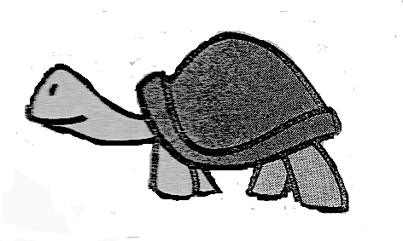 Ο ΦΙΛΟΣ ΜΑΣ ΤΟ ΠΕΡΙΒΑΛΛΟΝ

Ονοματεπώνυμο_______________________________________________
Α9 Ο ασημένιος δρόμος
Γιατί ο Πορκιουπίνος ήθελε να επισκεφτεί τους ανθρώπους; ...............................................
………………………………………………………………………………………………………………………………………………………………………………………………………………………………………………………………………………………………
άσκ. κατανόησης κειμένου

………………………………………………………………………………………………………………………………………………………………………………………………………………………………………………………………………………………………………………………………………………………………………………………………………………………………………………………………………………………………
άσκ. λεξιλογίου και ορθογραφίας

Τι ονομάζουμε επιρρήματα; ………………………………………………………… ………………………………………………………………………………………………………………………………………………………………………………………………

Στις παρακάτω προτάσεις του κειμένου υπάρχουν κάποια επιρρήματα.
Βρείτε τα και υπογραμμίστε τα.
Είπε απλά η οχιά. Κάτι έπρεπε να γίνει. Θα ξεκινήσω αύριο την αυγή.
άσκηση γραμματικής

Τι ονομάζουμε ρήματα; ……………………………………………………………… ………………………………………………………………………………………………………………………………………………………………………………………………

Το απόσπασμα του κειμένου «Γιατί; Μα ο Πορκιουπίνος…Και υπήρχαν τόσοι δρόμοι»!είναι . γραμμένο με παρελθοντικούς χρόνους. Ξαναγράψτε το χρησιμοποιώντας παροντικούς χρόνους
άσκηση γραμματικής
.
………………………………………………………………………………………………………………………………………………………………………………………………………………………………………………………………………………………………………………………………………………………………………………………………………………………………………………………………………………………………………………………………………………………………………………………………
………………………………………………………………………………………………..
………………………………………………………………………………………………………………………………………………………………………………………………

«Σκέφτομαι λοιπόν», συνέχισε ο σκαντζόχοιρος…
Στην παραπάνω φράση του κειμένου υπάρχουν δυο ρήματα. Βρείτε τα ρήματα και στη . . .. συνέχεια τοποθετήστε τα στον πίνακα, συμπληρώνοντας και τους υπόλοιπους χρόνους.(στο . . πρόσωπο και στον αριθμό που είναι.)
άσκηση γραμματικής
Ενεστώτας | Παρατατικός | Αόριστος | Συνοπτικός μέλλοντας

Εξακολουθητικός μέλλοντας | Παρακείμενος | Υπερσυντέλικος | Συντελεσμένος μέλλοντας
Κλείστε τα μάτια και φανταστείτε ότι είστε μέσα . σ’ ένα δάσος. Διαλέξτε τους «ήρωές» σας, όπως ο . Πορκιουπίνος και ο Ουίνκλ στο κείμενο που . . διαβάσατε. Σκεφτείτε μια ιστορία .Για . . . παράδειγμα , μια πυρκαγιά ξεσπάει και απειλεί το δάσος ή κάποιοι παράνομοι ξυλοκόποι κόβουν δέντρα . Τι θα κάνουν οι ήρωες της ιστορίας ;Ο πίνακας θα σας βοηθήσει :
άσκ. παραγωγής γραπτού λόγου
- Που γίνονται τα γεγονότα ;
- Πότε ;
- Ποιοι είναι οι ήρωες ;
- Ποιο πρόβλημα αντιμετώπισαν ;
- Ποια λύση έδωσαν ;

………………………………………………………………………………………………………………………………………………………………………………………………………………………………………………………………………………………………………………………………………………………………………………………………………………………………………………………………………………………………………………………………………………………………………………………………………………………………………………………………………………………………………………………………………………………………………………………………………………………………………………………………………………………………………………………………………………………………………………………………………………………………………………………………………………………………………………………………………………………………………………………………………………………………………………………………………………………………………………………………………………………………………………………………………………………………………………………………………………………………………………………………………………………………………………………………………………………………………………………………………………………………

